公益財団法人岩手県国際交流協会 情報共有推進事業
資料1
「いわて国際交流・国際協力、多文化共生リソースバンク」への掲載情報の提供について

1 依頼する内容
県内各地の国際交流、国際協力、多文化共生の取組を効果的、効率的に進めるため、市町村及び市町村国際交流協会の皆様にリソースバンクへ実施する事業の情報提供をお願いするものです。

2 依頼する対象
市町村国際交流担当、市町村多文化共生担当、姉妹都市担当、小中高生の海外派遣担当、市町村国際交流協会事務局

3 情報提供をお願いする事業年度
前回ご提供いただいた以降（令和４年度以降）に実施・開催・作成した情報について御提供をお願いいたします。

4 情報掲載先
「いわて国際交流・国際協力、多文化共生リソースバンク」
https://www.iwate-resource-bank.jp/

５ 情報提供をお願いする項目
市町村、市町村国際交流協会で実施している事業の情報。「多文化共生」「外国人支援」「災害対策」「外国語学習」「グローバル人材育成」「海外派遣」「国際協力・理解」「姉妹都市交流」「国際交流」「多言語情報」「外国語学習」「事業運営」「日本語学習」「広報誌」「助成金・補助金」「子ども・教育」等に関するもの。
※一般公開する情報(パブリックデータ)と対象を限定して共有する情報(プライベートデータ)にわけて掲載します。プライベートデータは、県内市町村・市町村国際交流協会等の担当者がログインしているときのみ参照できるようになっています。
（1）一般公開する情報(パブリックデータ)の具体例
事業案内、募集案内（チラシなど）、成果物及び実施の様子（写真など）、多言語によるゴミ出しなどの生活情報、多言語によるコミュニケーションツール(指差しパンフ)、広報誌など。
（2）対象を限定して共有する情報(プライベートデータ)の具体例
事業実施要項、事業報告、参加者アンケート集計、業者の選考要項、補助金要項など。

6 情報提供に際しての手順
下記の手順に従って、情報の御提供をお願いいたします。情報の御提供にあたっては、同封のプライバシーポリシーに御同意いただいたものとさせていただきます。
なお、御提供いただいた情報は、当サイトへ掲載する際に編集(PDFへの変換)をさせていただく場合があります。

（１）データの種別について
・Word、Excelなどのアプリケーションで作成されたドキュメントは、可能な範囲でPDFへ変換したものを御提供ください。
・PDFに変換する際は、（印刷物からのスキャンではなく）ファイルから直接PDFに変換いただきますようお願いします。

（２）データの提供について
・御提供いただく各データについては、別紙の「リソース提供様式」に必要事項をご記入いただき、Ｅメールでお送りください。様式のExcelファイルは、いわて国際交流・国際協力、多文化共生リソースバンク（https://iwate-resource-bank.jp/）のお知らせ欄に掲載しています。ダウンロードしてお使いください。
・データの容量が大きい場合等には、USBメモリをお送りしますので、お知らせください。
・写真が複数ある場合、可能であれば1事業１つのファイル（WordやPowerPointにまとめて画像を圧縮してPDFへ変換）にまとめてください。
・報告書や総会資料は、データをページごと複数に分けずに１つのデータにしてください。

（３）様式への記入方法
事業表示名：（団体名、事業名、年度）例：「岩手県国際交流協会 さんさ踊り（2019年度）」
リンク名：例「チラシ」「報告書」「写真」等
プライベート：プライベートデータの場合は「１」を入れてください。プライベートデータとは、県内市町村・市町村国際交流協会等担当者がログインしているときのみ参照できるデータです。
ファイル名（自治体、事業名、年度）例：「Iwate_sansa_R1_flyer」
ファイル形式：例「PDF」「JPG」等
地域：市町村名を記入してください。
団体種別：「国際交流協会」か「市町村」を記入してください。
事業区分１～4：「多文化共生」「外国人支援」「災害対策」「外国語学習」「グローバル人材育成」「海外派遣」「国際協力・理解」「姉妹都市交流」「国際交流」「多言語情報」「外国語学習」「事業運営」「日本語学習」「広報誌」「助成金・補助金」「子ども・教育」「その他」からあてはまるものを記載してください。（４つまで記載可能です）
年度：その事業を実施した年度を記入して下さい。例「R１」

・記入例は下記の通りです。
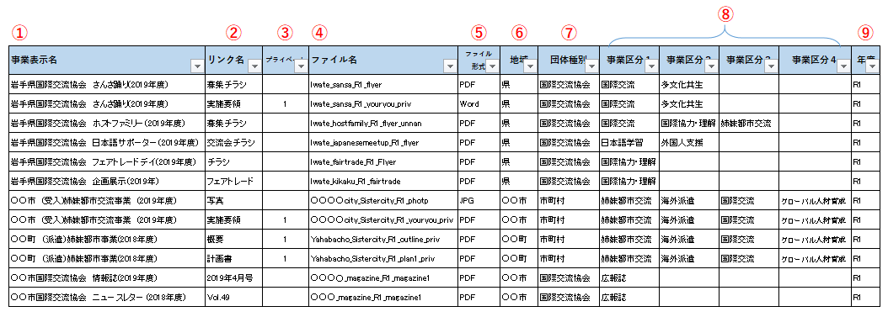

・実際にサイトでは下記のように表示されます。

７ 提出期限
令和５年9月30日(金)までに御提出くださいますようお願いします。

８ 提出・問合先
公益財団法人岩手県国際交流協会

担当者 日向 亜由美
住所 岩手県盛岡市盛岡駅西通1-7-1 いわて県民情報交流センター（アイーナ）5階
TEL 019-654-8900
Ｅメール hinata-a@iwate-ia.or.jp
又は iwateint@iwate-ia.or.jp

